CURRICULUM VITAE

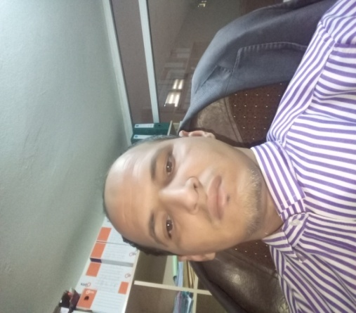
EXPERT COMPTABLE

Nom Ould brahim
Prénom Cheikh Ahmed
Date et lieu de naissance 03/03/1984 au ksar
Etat civil Marié
Adresse Dar naime nktt (Mauritanie)
Téléphone 36 16 38 59 44 16 38 59
E mail Oudeika84@gmail.com
Fonction Expert Comptable

DIPLOMES OBTENUS
ECOLE PRIMAIRE ECOLE 2 KSAR 1991-1997
BREVET ENSEIGNEMENT SECONDAIRE 2000
BAC SCIENCES NATURELLES 2004
DEUG EN SCIENCES ECONOMIQUES 2006
MAITRISE PLANIFICATION ECONOMIQUE 2008
EXPERT-COMPTABLE AGREE PAR LA COUR SUPREME 2016

MEMOIRE DE FIN D’ETUDES
MONDIALISATION ECONOMIQUE 2008

POSTES OCUUPES ET STAGES EFFECTUES

Stage pratique au service comptabilité de l’ANAT (Agence Nationale Aménagement de Terrains) agence financée par IDA Novembre 2009 – Mai 2010 ;
Chef service comptabilité à TOYOTA MAURITANIE Juin 2010- Mars 2015 ;
Chef service comptabilité à CMDA Mars 2015 –Juin2015
Chef service trésorerie à la CMDA Juin 2015 à Janvier 2016.
Responsable administratif et financière à plast industrie depuis 01/04/2017

FORMATION ET MISSION
Formation en langue française CREL Nouakchott 6 mois ;
Formation en bureautique au lycée commercial JAN 2011 A MARS 2011 ;
Formation de langues (anglais) Quatre Mois ;
Formation sur Logiciel INCADEA FINANCE au CMDA JAN 2015
Formation sur kyriba (Rapprochement bancaires et gestion de trésorerie) au CMDA SEPT 2015
Mission d’audit au cabinet de Sahel Consult SARL 01/02/2016 au31/07/2016
Mission d’audit au cabinet de Sahel Consult SARL 01/01/2017 au31/03/2017

LANGUES
Arabe Bien
Français Assez bien
Anglais Passable

CONNAISSANCE INFORMATIQUE
Word -Excel
Logiciel SAGE (Comptabilité & Gestion commerciale)
Logiciel INCADEA FINANCE
kyriba (Rapprochement bancaires et gestion de trésorerie)

